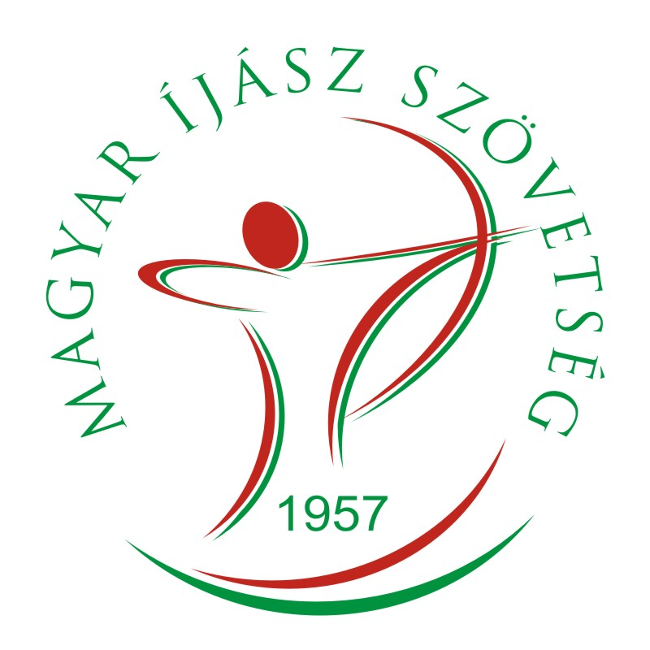
Magyar Íjász Szövetség
Pályaíjász szakmai Bizottság
Tájékoztató a 2026. évi Pályaíjász Terem Országos Bajnokság részvételéhez
A 2026-ben megrendezésre kerülő WA Pályaíjász Terem Országos Bajnokságon való részvétel kvalifikációs feltételekhez kötött.

50+(Mester), Felnőtt, U21(Ifjúsági), U18(Kadet), U15(serdülő), U13(Gyerek) kategória számára a régiókban megrendezésre kerülő forduló bármelyikén teljesített kvalifikációs szint meglövése ad jogosultságot az OB-n való indulásra.

Kvalifikációs szint
-irányzék nélkülieknek: 250 kör
-irányzékosoknak: 400 kör
Bárki, bármely régió kvalifikációs fordulóján megpróbálhatja megszerezni a kvalifikációt. A
kvalifikáción elért pontszám csak a részvételhez szükséges, az OB eredményét nem befolyásolja.
PSZB határozat:
Aki bármely szakágban 2025-ben minősítést szerzett, automatikusan kvalifikálta magát a WA terem OB-ra.
IFAA OB nyílt nevezés nem kell kvalifikálni.
A kvalifikációs versenyek időpontjai és a helyszínek az alábbi felsorolásban megtalálhatók, valamint az aktuális versenykiírások felkerülnek szövetségünk honlapjára.
A kvalifikációs versenyek időpontjai:

2025. december 07. WA OB kvalifikáció
Nyugat-Dunántúli Régió Felelős vezető: Torma József
Helyszín: Győrújbarát Rendező: Ring SE

2026. január 03. WA OB kvalifikáció
Dél-Dunántúli Régió Felelős vezető: Kelemenné Kun Ágnes
Helyszín: Marcali Rendező: Boronkai HÍE

2025. január 24. WA OB kvalifikáció + Avas Kupa
Észak-Magyarországi régió Felelős vezető: Szász Róbert
Rendező: Haza-Huzó íjász SE Helyszín: Miskolc

2026.február 1. WA OB kvalifikáció + Kastély Kupa
Budapesti –és Pest-Vármegyei régió Felelős vezető: Soós-Horváth Diána
Rendező: Kastélydombi SE Helyszín: Budapest

2026. február 14. WA OB kvalifikáció + Alföld Kupa
Észak – Alföldi Régió Felelős vezető: Vásári Róbert
Rendező: DSZC-Letizia Sc - Hajdúvitéz KSE Helyszín: Hajdúhadház

IFAA Országos bajnokság időpont: 2026. február 8.
helyszín: FEHOVA

WA Terem Országos Bajnokság időpont: 2026.03.14-15.
helyszín: Budapest

